V Kornelije
I f kategorija

Mirna Milevski

1.

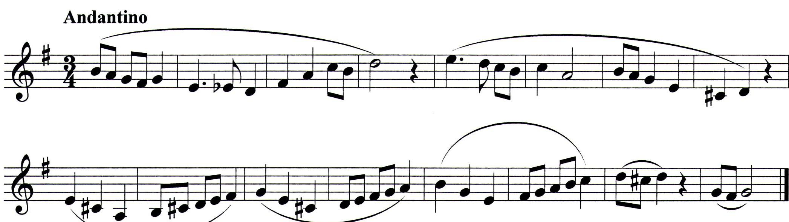

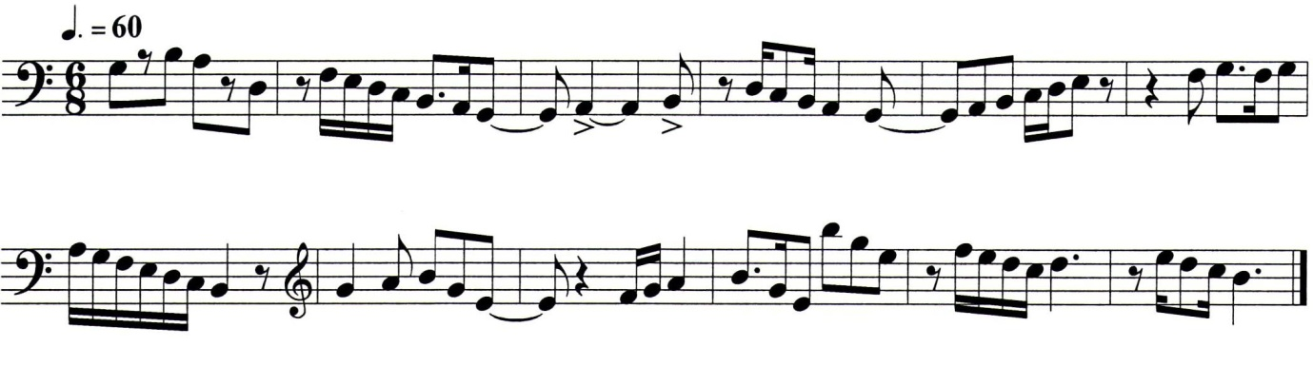

V Kornelije
I f kategorija

Mirna Milevski

2.

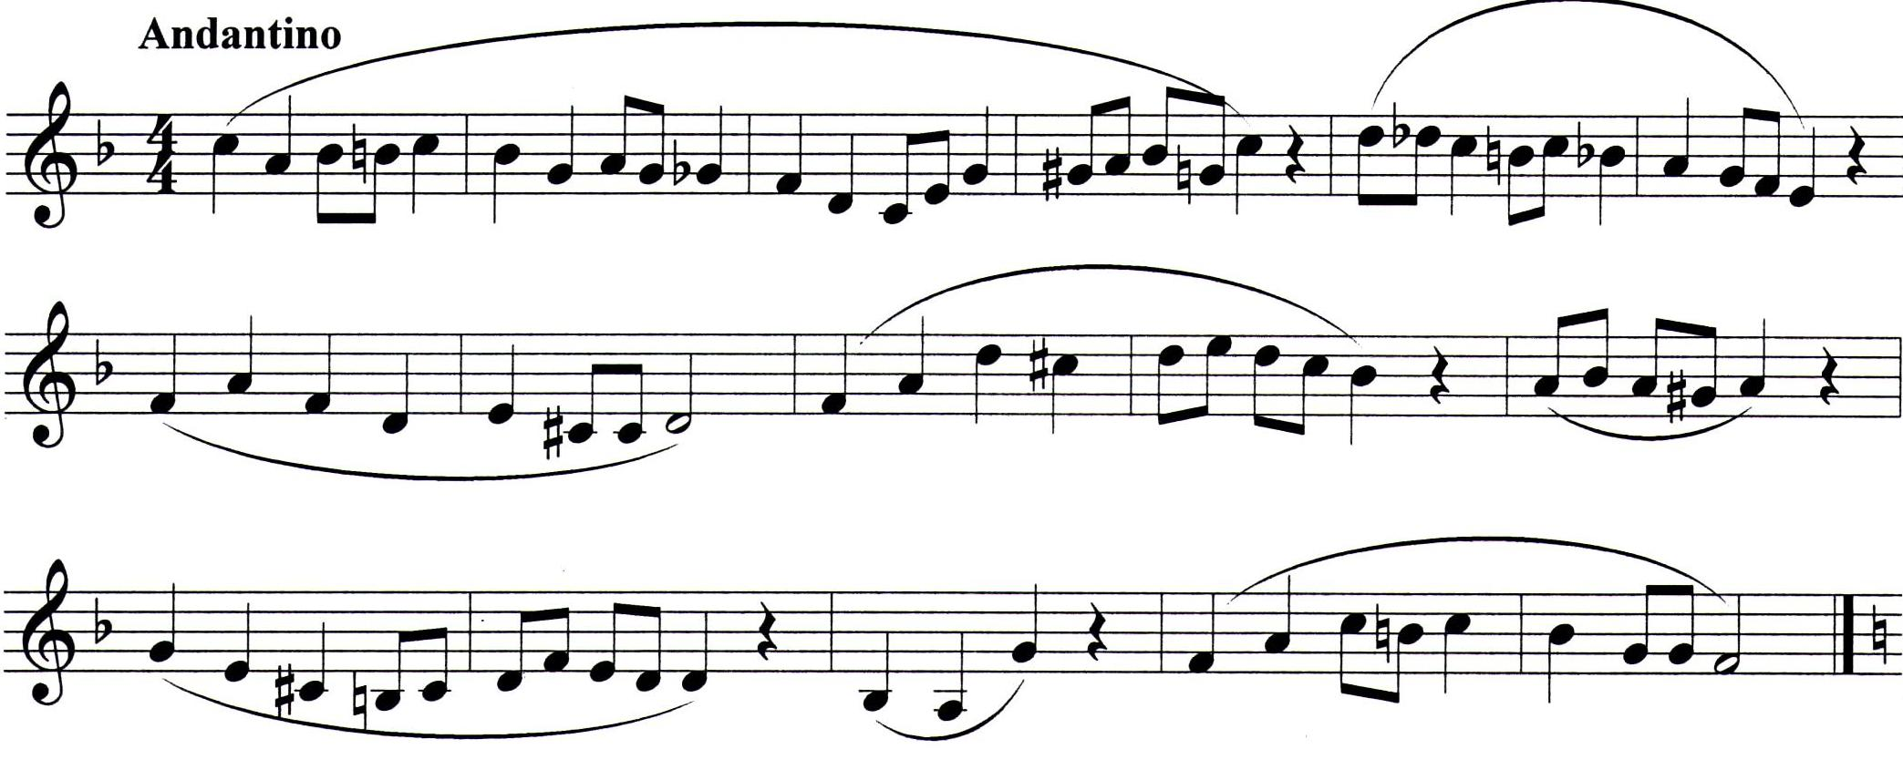

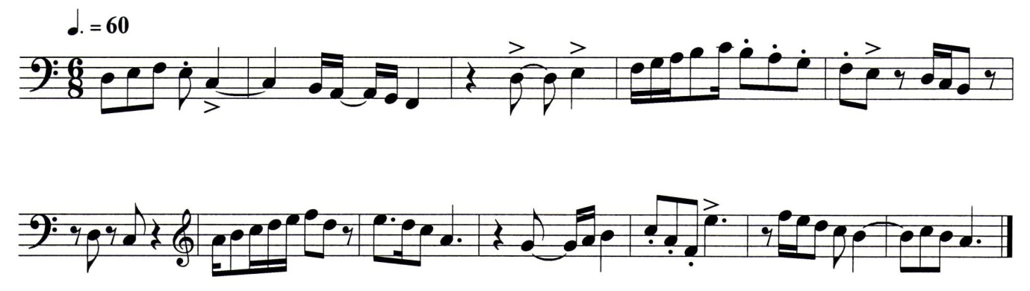

V Kornelije
I f kategorija

Mirna Milevski

3.
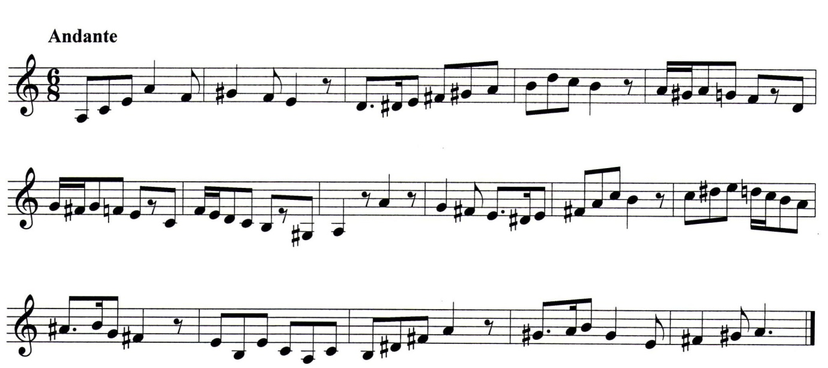

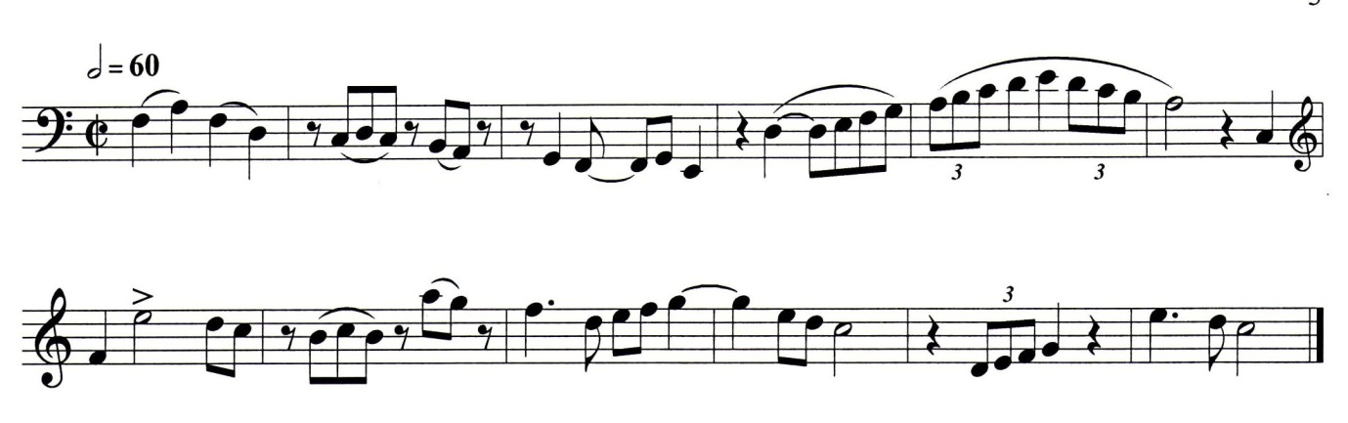

V Kornelije
I f kategorija

Mirna Milevski

4.
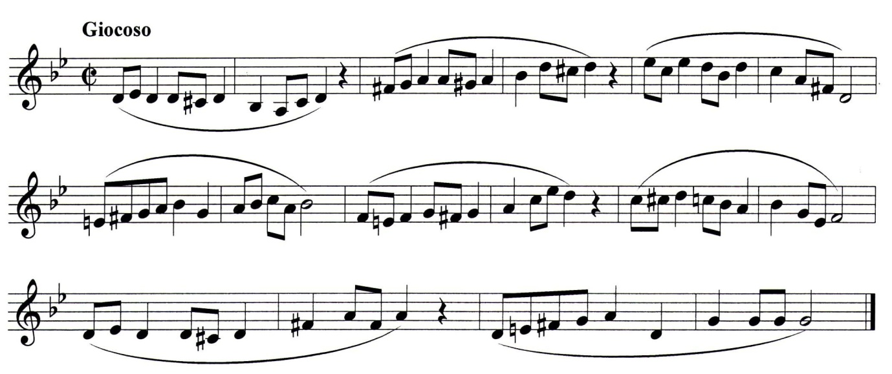

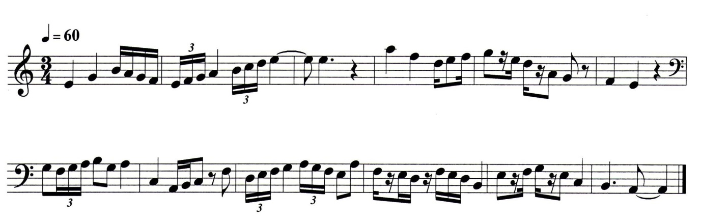

V Kornelije
I f kategorija

Mirna Milevski

5.
